

**Rapport de stage**

Stage de développement application web – Tunisair

**Elaboré par :** RHOUMA Montassar Bellah

**Encadré par :** GUETTITI Rami

# *Remerciements*

Je souhaite exprimer ma sincère gratitude à Monsieur Rami GUETTIT, mon encadreur de stage, pour son accompagnement tout au long de cette expérience en tant que développeur application web.

Son expertise technique, ses conseils avisés, et sa disponibilité m'ont permis de progresser et d'acquérir de nouvelles expériences dans le domaine du developpement.

Merci de m'avoir guidé avec tant de patience et d'avoir contribué de manière significative.

Sommaire

Introduction................................................................ 4

Partie 1 : Présentation (TUNISAIR)................................ 5

1 Introduction .................................................... 5

2 Présentation de l’entreprise ............................. 5

a TUNISAIR Express ................................... 5

b TUNISAIRTechnics .................................. 5

Partie 2 : Mission du stage ........................................... 6

Introduction ....................................................... 6

I. présentation du projet ..................................... 6

II. Mission et tâches ............................................ 7

1 Analyse et conception ............................. 7

a Analyse ............................................ 7

b Template ............................................ 8

c Conception ........................................... 8

1. Diagramme de classe ................. 8
2. Diagramme de séquence ............ 8
3. Diagramme de cas d’utilisation ... 9

2 Developpement ............................................. 9

a Gestion d’utilisateur et Authentication ...10

1. Gestion d’utilisateur ...................10
2. Authentication ........................... 11

b Gestion des données ............................ 12

c Conversion des devises et calcul du déficit de caisse ................................ 14

III. Conclusion .................................................... 16

Annexes ............................................................. 17

## Introduction

J’ai effectuer mon stage comme un developpeur Application web á TUNISAIR pendant la période de mois du Juillet 2024, 01/07/2024 jusqu’à 31/07/2024.

Au temp qu’un étudiant de BI (Business Intelligence) a L’IHET (Institut des Hautes Études de Tunis), j’ai choisis le developpement Application web pendant cette periode de stage pour mieu travailler avec la visualisation des données et le Dashboarding dans les Entreprises et developper une platforme qui conclure l’état actuel et future de l’organisation / Entreprise.

Le developpement web assure aussi la capabiliter d’exporter les rapports automatiquement avant ou après tout action prise ou future et bien interagir avec les données BI (les bases de données et les data Warehouse).

Ce rapport vient de conclure mon stage de developpement pendant le mois de Juillet 2024 au sein de la sociéte TUNISAIR.

Partie 1 : Présentation (TUNISAIR)

## Introduction :

TUNISAIR est le nom commercial de la compagnie aérienne nationale de la Tunisie et généralement le service du transport aérien des passagers, du fret et de la poste, Basée à Aéroport international de Tunis-Carthage. Elle joue un rôle historique dans la promotion du tourisme Tunisien.

## **Présentation de l'entreprise :**

Transportant de plus de 3 Millions de passagées par an, l’aéroport de Tunis-Carthage est un hub d’importance pour relier tout le continent africain au reste du monde, et ses principales liaisons s’effectuent vers l’Europe, l’Afrique, le Moyen-Orient et en Amérique du Nord.

1. **Tunisair Express :**

Tunisair Express, autrefois appelée TUNINTER en français et connue en arabe sous le nom de "الخطوط الداخلية" (Compagnie Aérienne Intérieure), a été fondée en 1990. À l'origine, la compagnie se limitait aux vols domestiques et demeure aujourd'hui la seule à opérer sur le territoire tunisien. En 2000, Tuninter a obtenu l'autorisation d’étendre ses services à l’international.

1. **TunisairTechnics :**

TunisairTechnics est une filiale du Groupe Tunisair, dont le capital est détenu par Tunisair ; fondée en 1968, elle propose une gamme complète de services techniques tel que :

* L'entretien des cellules, moteurs, et équipements avioniques
* Services de réparation
* Révision pour divers types d'avions

TunisairTechnics a adapté ses compétences pour répondre à une tendance mondiale croissante chez les compagnies aériennes.

Partie 2 : Mission du stage :

## Introduction :

J'ai effectué mon stage au siège de l'entreprise Tunisair. Dans cette partie, je vais présenter et expliquer toutes les étapes que j'ai suivies pendant la période d'un mois de stage.

1. **Prèsentation du projet :**

L’application web Avance en devise est une application privè qui doit être utiliser seulement par les personnels de l’entreprise TUNISAIR.

* Cette application est doit calculer les avances en devises des personnels navigant de l’entreprise après chaque vol.
* Tous individu doit être inscrit pour accéder et utiliser l’application web.
* Cette application se déroule entre 3 facteurs principaux complémentaires (DCOA, DGF et DCSP).
* Tout personnel doit déclarer ses avances au service PNT/PNC pour élaborer un tableau Excel qui doit être utiliser dans cette application et stocker ses données dans la base de données.
* La génération et la gestion des montant de déficit de caisse par PNC, La somme du PNC est multiple de 5
* La conversion des devises en TND et la génération des fichiers de déficit de caisse.
* Génération d’un bon de paiement.

1. **Missions et tâches :**

Durant mon stage chez TUNISAIR, j'ai eu l'occasion de m'impliquer dans une variété de missions et tâches, toutes concourant à l'objectif général de développer une application web pour calculer les avances en devise. Ces différentes missions m'ont permis de toucher à différents aspects du travail, offrant ainsi une expérience de stage complète et enrichissante.

1. **Analyse et conception :**
2. **Analyse :**

J’ai fait l’analyse de conception depuis le cahier de charge donnée par le chef du projet, qui conclure les données nécessaires qui décrit les fonctionnalités de cette application web tel que :

* Les objectifs / Buts
* Les documents internes / externes (si nécessaire)
* Logigrammes
* Conclusions

De mon part l’analyse de conception doit inclure toutes les données dans le cahier de charge en détails, tout en mentionnant les logiciels, langage informatique (SQL, JAVA, HTML, ...) à utiliser dans ce projet.

1. **Template :**

J’ai créé une Template pour l’application qui représente la page d’accueil choisis par le chef du projet.

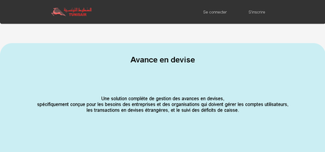

Annexe N1

1. **Conception :**

La conception se traduise par les trois diagrammes principaux qui sont cruciales dans le développement en générale (Diagramme de classe, Diagramme de séquence et Diagramme de cas d’utilisation.).

1. **Diagramme de classe :**

Représente les classes et leurs relations dans le système. Il aide à structurer et à organiser les données et les comportements du système, facilitant la conception et la maintenance du code.

Annexe N2

1. **Diagramme de séquence :**

Illustre comment les objets du système interagissent au fil du temps pour accomplir une tâche. Il permet de visualiser les processus et les flux de messages entre objets, ce qui est utile pour concevoir et déboguer la logique de l'application.

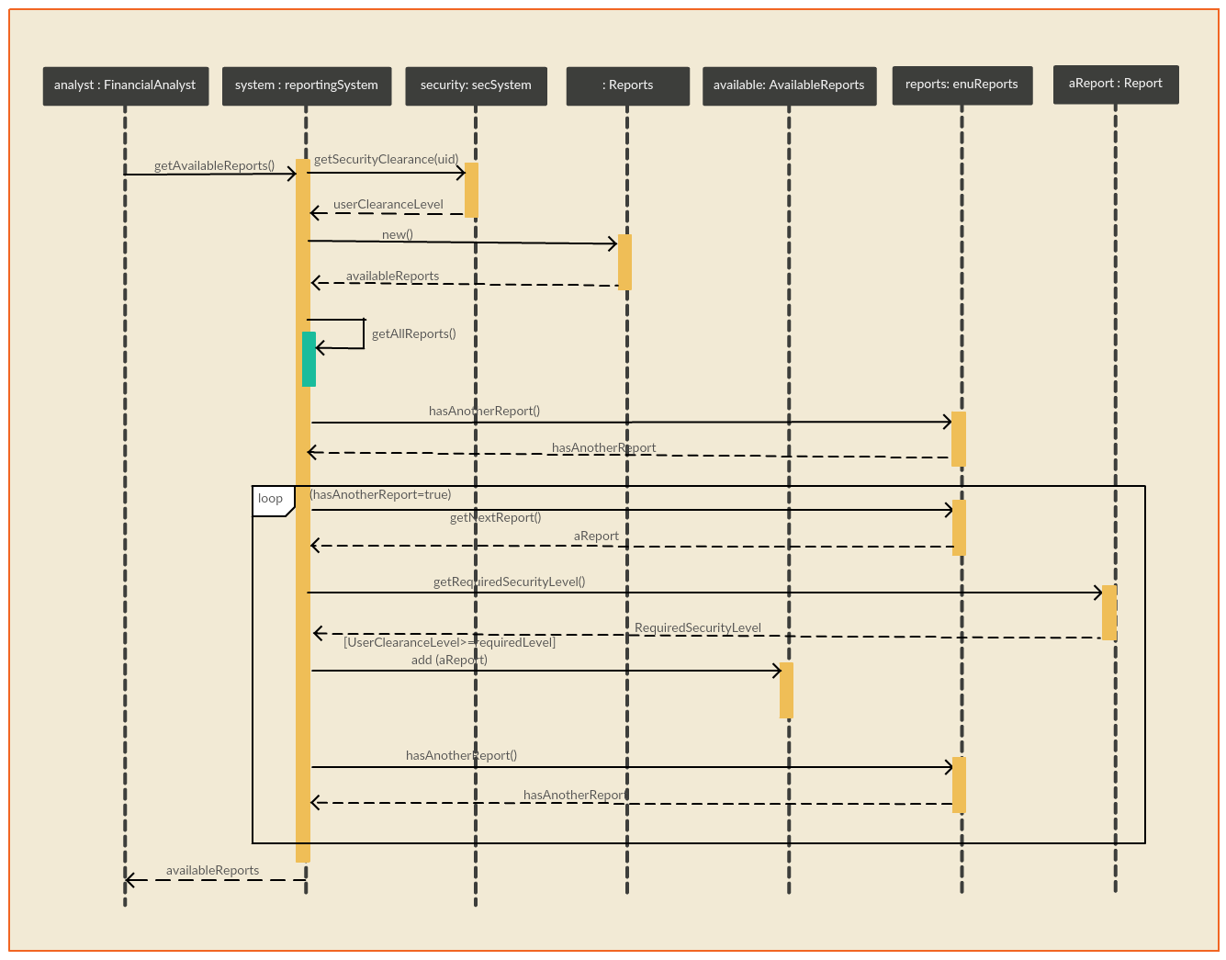

Annexe N3

1. **Diagramme de cas d’utilisation :**

Montre comment les utilisateurs interagissent avec le système. Il aide à comprendre les exigences fonctionnelles du système du point de vue de l'utilisateur.

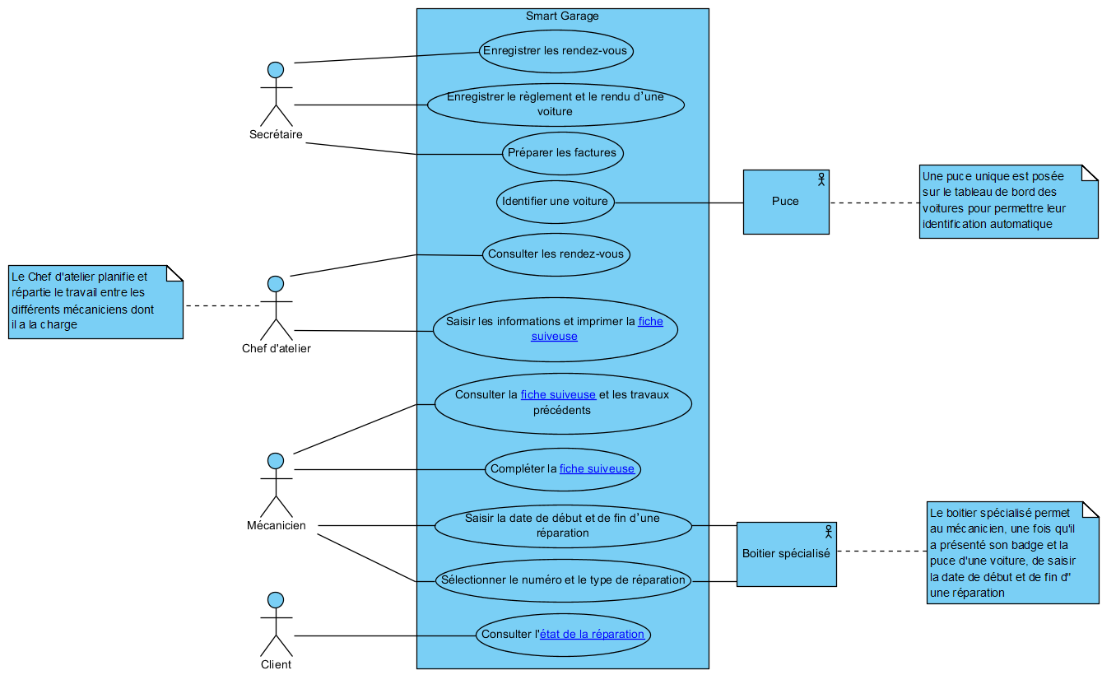

Annexe N3

1. **Développement :**
2. **Gestion d’utilisateur et Authentication :**

C’est la partie sécurité du web ; toute personne doit s’inscrit pour accéder au web.

Pour le developpement web, j’ai utilisé les langues HTML, CSS et PHP sur VS Code puisqu’il est plus pratique et dynamique et qui m'a gagné de temps dans la phase du developpement.

J’ai inclus le BOOTSTRAP5 pour avoir une application web responsive qui s’adapte sur toute platforme.

1. **Gestion d’utilisateur :**

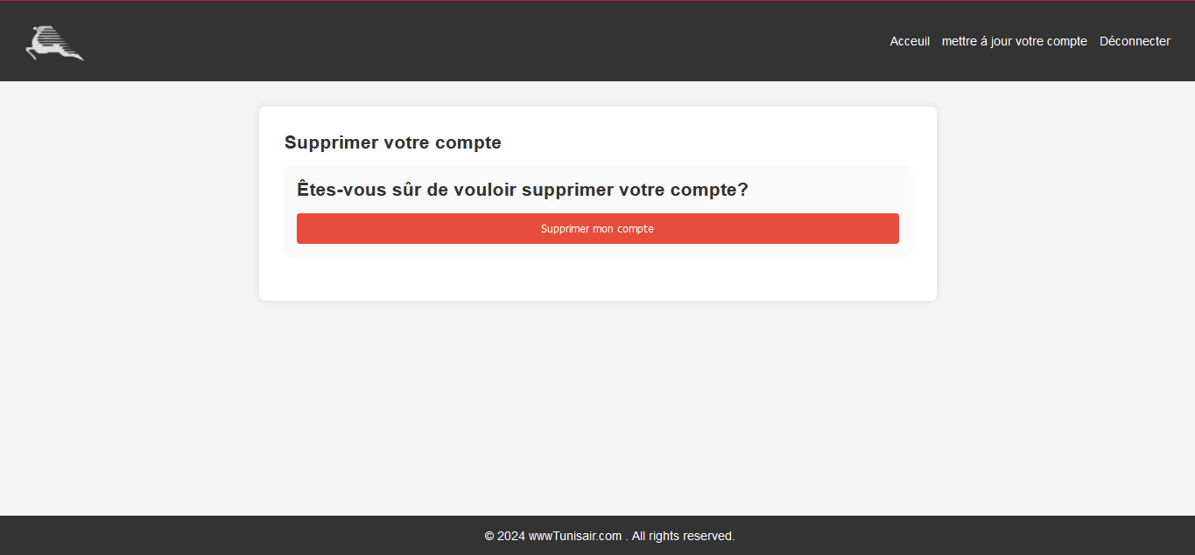Tout utilisateur est capable de Supprimer son compte ou le mettre à jour après être connecter avec succès dans l’application web.

Annexe N5

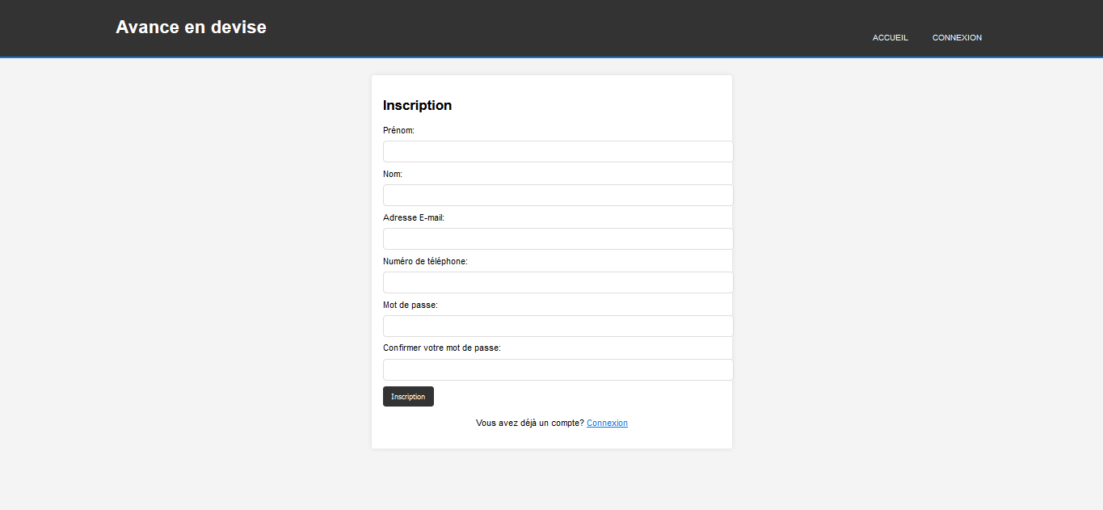

Annexe N6

1. **Authentication :**

La création d’un compte est obligatoire pour être capable à accéder l’application, c’est pour ça j’ai créé une interface qui ajoute un nouvel utilisateur après avoir mettre les informations nécessaires qui lui représente comme un utilisateur tel que :

* Nom
* Prénom
* Adresse E-mail
* Numéro de téléphone
* Mot de passe
* Confirmation du mot de passe

Et adresse Électronique ou numéro de téléphone existant, ne seront pas enregistrer et l’opération est annulée.

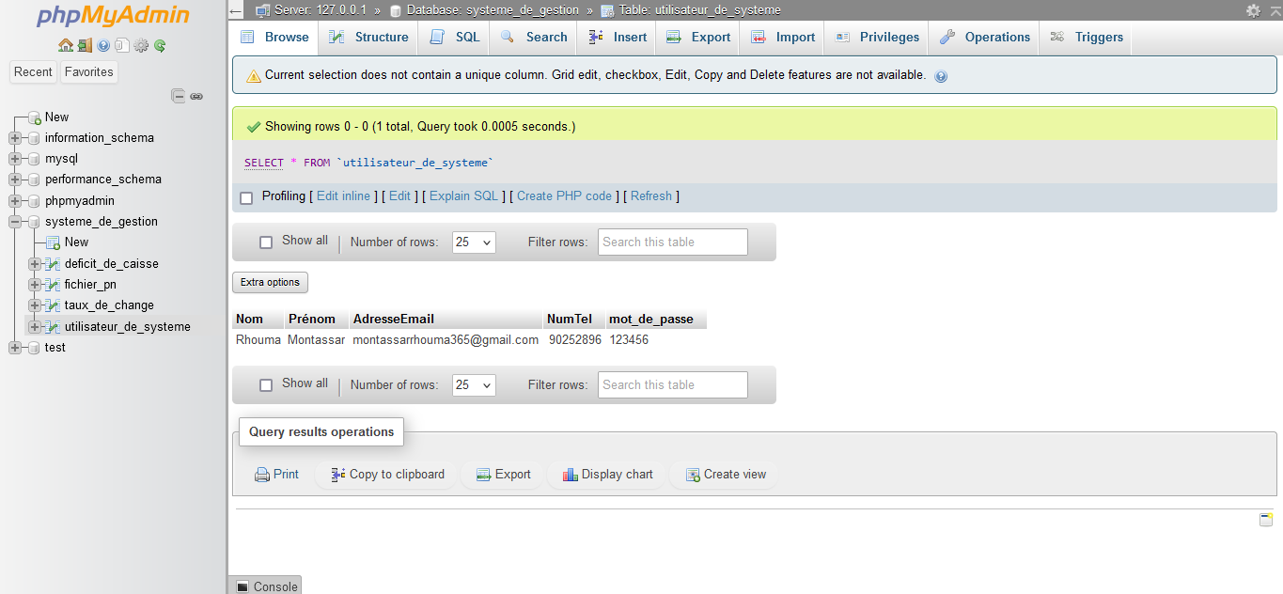

Annexe N7



Annexe N8

1. **Gestion des données :**

La gestion des données se traduise comme :

* La page d’accueil qui nous permet d’importer le fichier Excel des PNC/PNT après la connexion, est la page principale dans cette application ; D’ès l’import, il y a deux actions entraient d’appliquer simultanément :

1. Le chargement du tableau Excel pour s’afficher dans l’interface web (Front-End).
2. Importer les données du tableau Excel a la base de données MariaDB (Back-End).

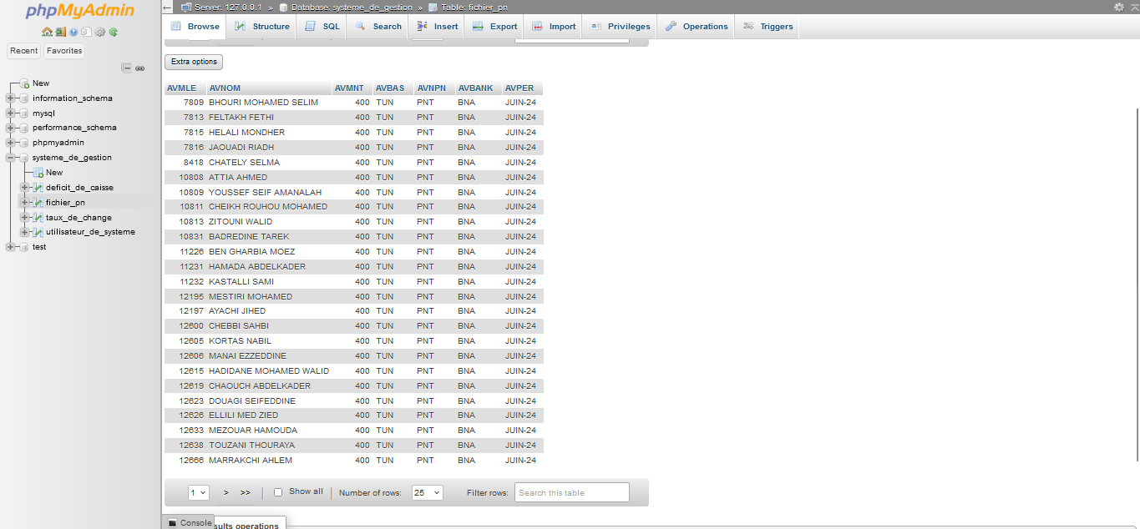Annexe N9

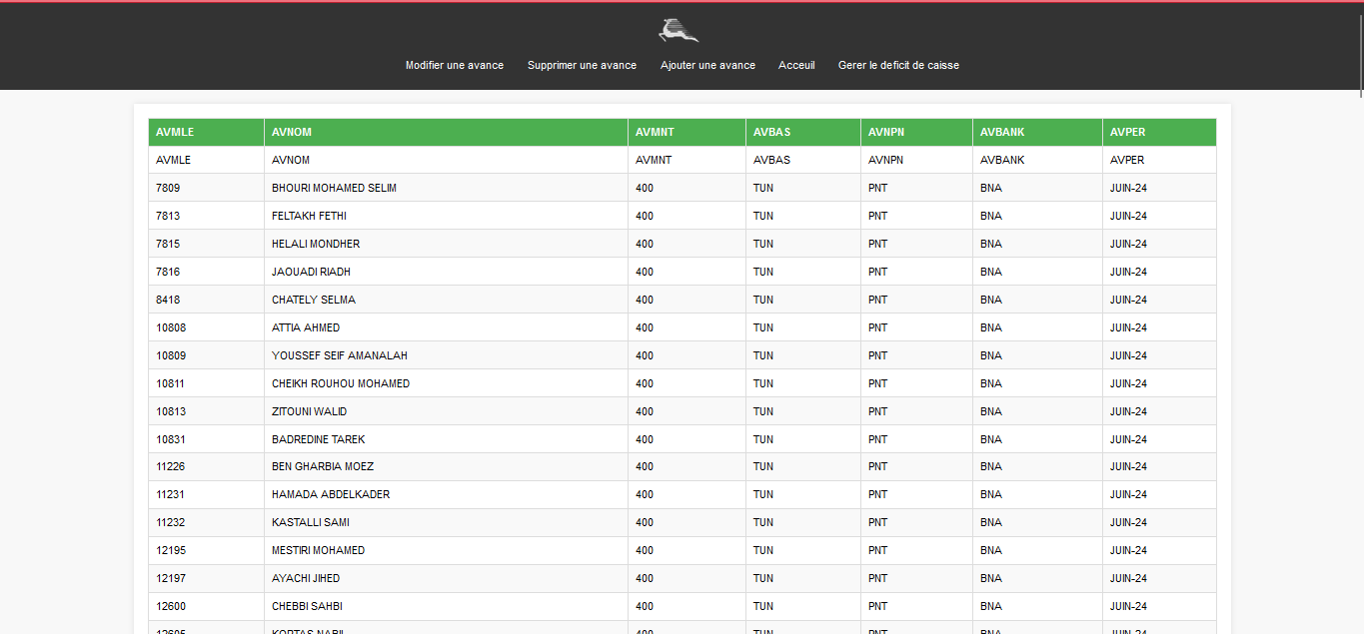Annexe N10

* La page de suppression de la donnée :

C’est une page qui nous permet de supprimer une ligne du tableau Excel.

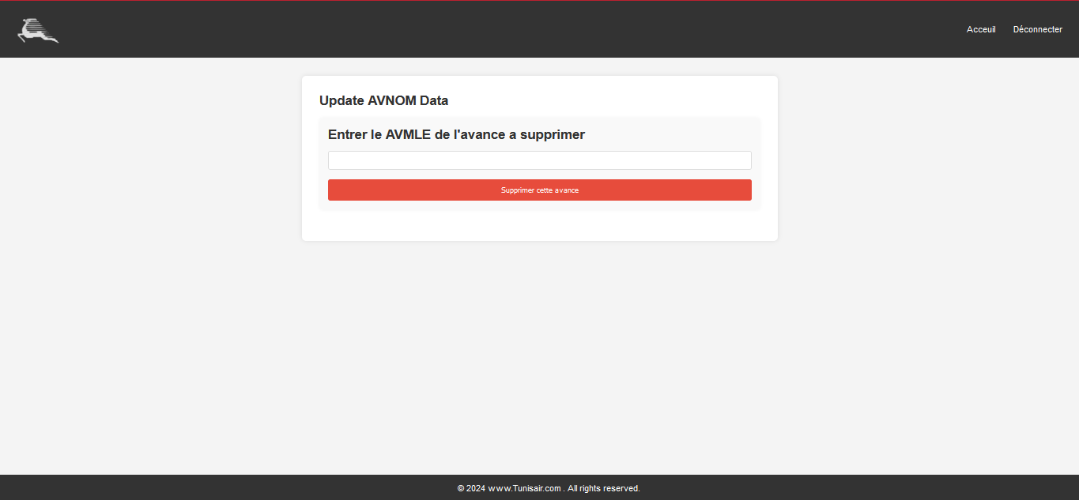

Annexe N11

* La page de modification :

C’est la page qui nous permet de modifier une ligne du tableau Excel.

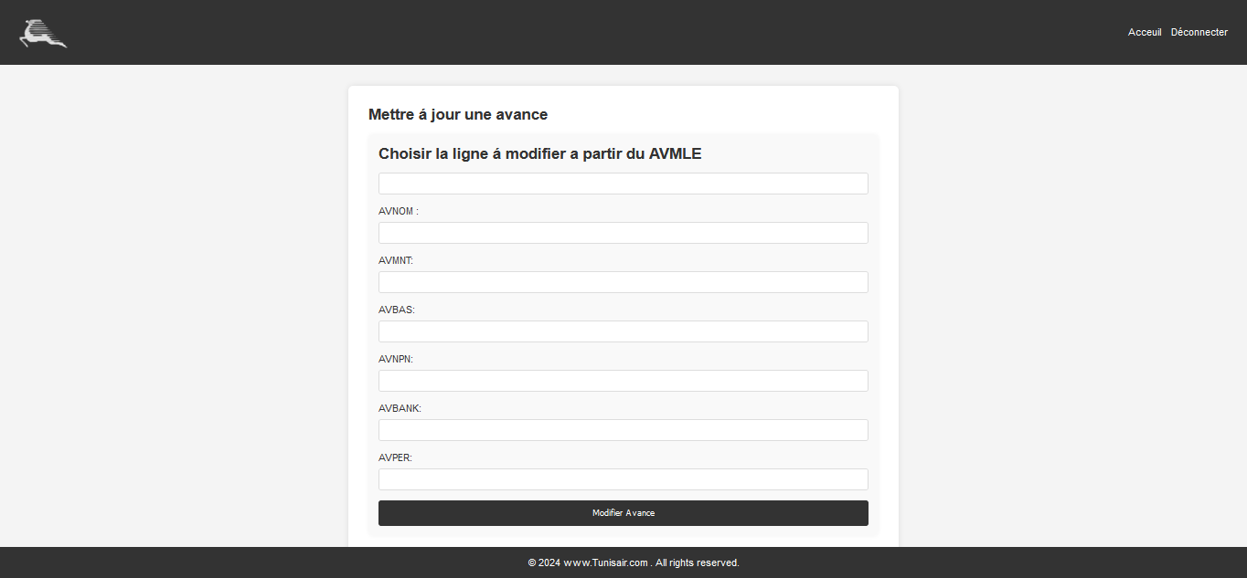

Annexe N12

* La page d’ajout :

C’est la page qui nous permet d’ajouter une ligne dans le tableau Excel.

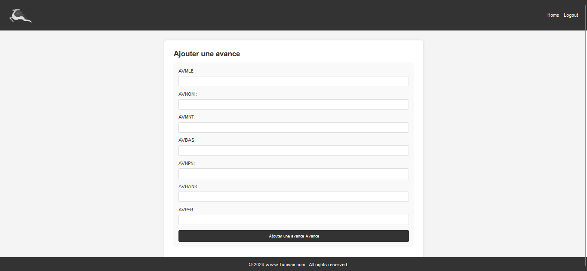

Annexe N13

Tout action prise dans la gestion des données, est automatiquement appliquer dans la base de données MariaDB en utilisant SQL.

1. **Conversion des devises et calcul du déficit de caisse :**

La conversion des devises est effectuer sous une échelé international étudier par TUNISAIR, les taux de changes utilisés en temps réel pour échanger les devises étranges en TND.

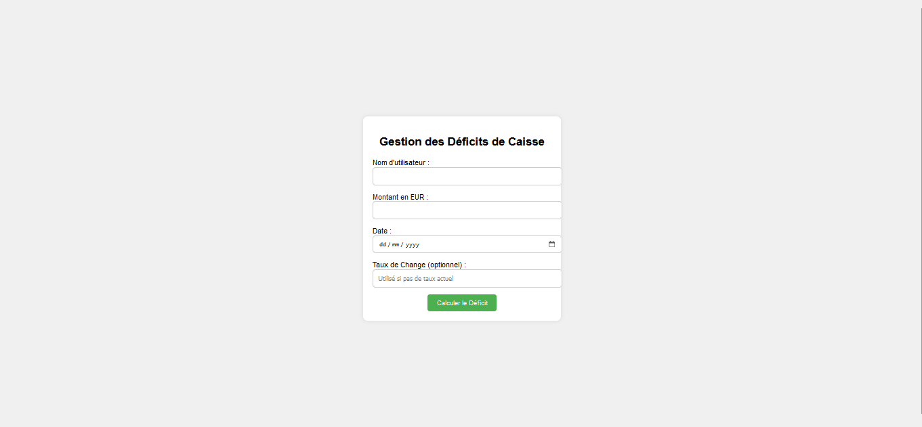

Annexe N14

Apres avoir effectuer les conversions des devises, le calcul du déficit s’effectue comme suit :

* Pour un PNC, si le déficit est de multiple de 5 (par exemple 15) cette montant sera déduite du prochain salaire du PNC.

Si le déficit est de 29 Euros (€), 25 Euros (€) (fois taux de change en TND) seront détruits du salaire et 4 Euros (€) seront postuler au prochain déficit tout en accumulant jusqu’au paiement.

* Pour un PNT, seulement 250 Euros (€) (fois taux de change en TND) seront payer au prochain salaire.

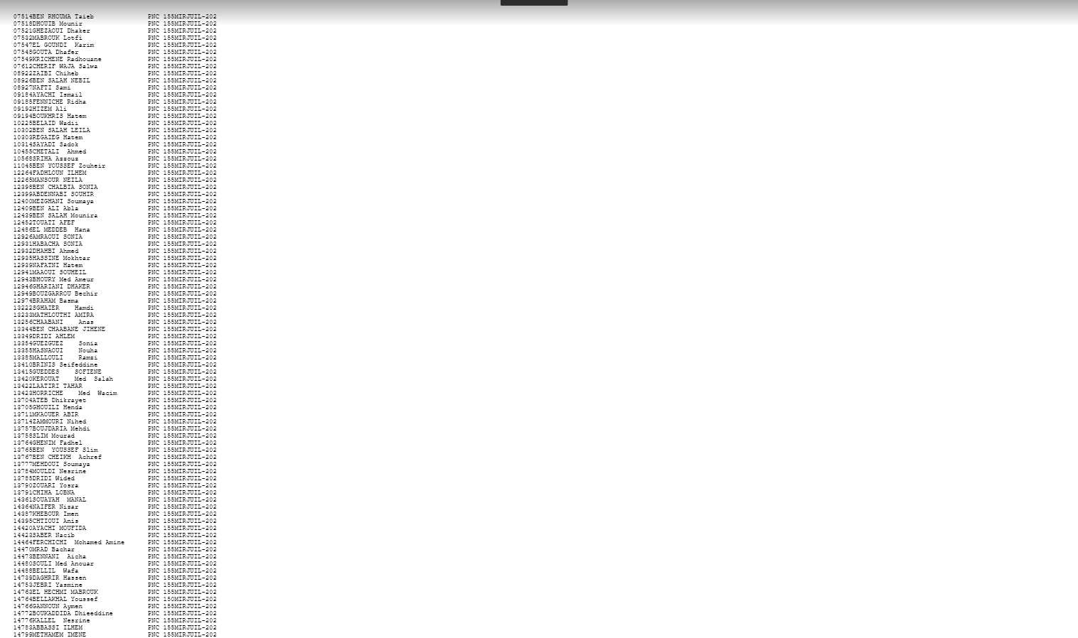

Annexe N15

Apres la conversion, le rapport des déficits sera envoyé à la banque du TUNISAIR pour gérer les comptes bancaires des PNC et appliquer le paiement tous en générant les bons de paiement.

1. **Conclusion :**

Mon stage chez TUNISAIR a été une expérience profondément formatrice et enrichissante. Non seulement il m'a permis de mettre en pratique les connaissances théoriques acquises au cours de mon cursus universitaire et de comprendre les compétences techniques que je dois encore développer, mais il m'a également surtout offert une précieuse occasion de découvrir le monde professionnel de l'intérieur.

En somme, je suis sorti de ce stage plus confiant, plus compétent et prêt à relever de nouveaux défis dans ma future carrière. Je suis impatient de construire sur les fondations solides que ce stage a posées et de continuer à apprendre et à grandir en tant que professionnel.

Annexes

Annexe N1 : Template de la page d’accueil

Annexe N2 : Diagramme de classe

Annexe N3 : Diagramme de séquence

Annexe N4 : Diagramme de cas d’utilisation

Annexe N5 : Page de suppression du compte

Annexe N6 : Page d’ajout d’un compte

Annexe N7 : Base de données des utilisateurs

Annexe N8 : Page d’inscription

Annexe N9 : Base de données des avances en devise

Annexe N10 : L’affichage des avances en devises

Annexe N11 : Suppression d’une avance

Annexe N12 : Mise à jour d’une avance

Annexe N13 : L’ajout d’une avance

Annexe N14 : Gestion des déficits de caisse

Annexe N15 : Rapport des déficits